08/16 화;

apache common dbcp2

apache common dbcp2 구글 검색.

→



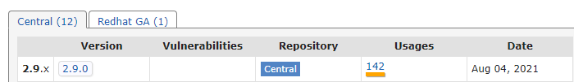

<https://mvnrepository.com/artifact/org.apache.commons/commons-dbcp2/2.9.0>

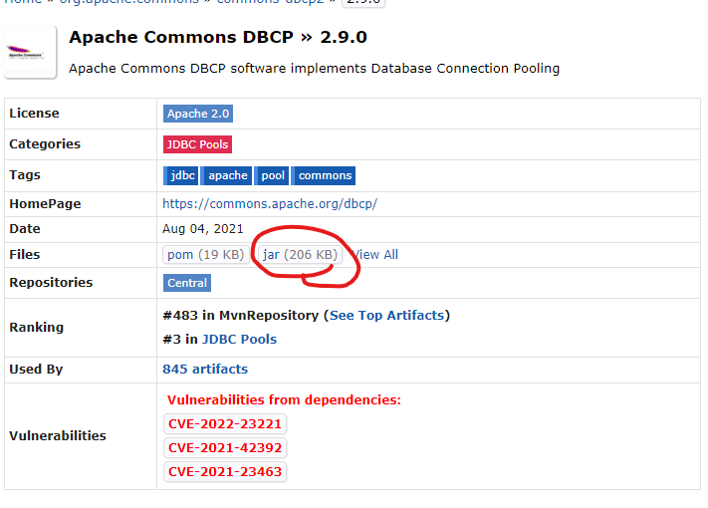

다운로드~

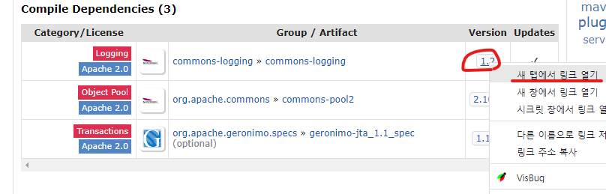

3번째꺼 빼고 둘다 받기~

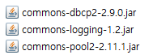

총 3개 다운로드~

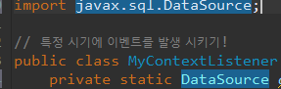

DataSource는 javax.sql에서 임포트시킨다.!!

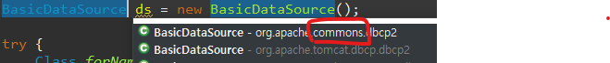

BasicDataSource는 commons.dbcp2에서 임포트~